一、简答
- 客户/服务器方式与对等通信方式的主要区别是什么？有没有相同的地方？
答：前者严格区分服务者和被服务者，后者无此区别。
客户服务器方式和对等通信方式都是在网络上进行的，都间接存在主机和客户机之分，都存在网络边缘和网络核心。

- 试简述数据通信中三种不同交换方式的优缺点。
答：电路交换——整个报文的比特流连续的从源点直达终点，好似在一个管道中传送
〔传输速度慢，传输效率低，传输过程中必须先建立连接〕
分组交换——单个分组传送到相邻结点，储存下来后查找转发表，转发到下一个结点
〔传输速度快，传输效率高，可靠性高，传输交换灵活〕
报文交换——整个报文先传送到相邻结点，全部储存下来后查找转发表，转发到下一个结点

- 什么是对等网？
答：是指两个主机在通信时并不区分哪一个是服务请求方还是服务提供方。

- 小写和大写开头的英文名字internet和Internet在意思上有何重要区别？
internet〔互联网或互连网〕：通用名词，它泛指由多个电脑网络互连而成的网络。
Internet〔因特网〕：专用名词，特指采用 TCP/IP 协议的互联网络
区别：后者实际上是前者的双向应用

- 试述具有五层协议的网络体系结构的要点，包括各层的主要功能。
5层协议网络体系结构是综合OSI 7层和TCP/IP4层的优点，采用的一种原理体系结构。
各层的主要功能：
物理层： 物理层的任务就是透明地传送比特流。物理层还要确定连接电缆插头的定义及连接法。
数据链路层：数据链路层的任务是在两个相邻结点间的线路上无过失地传送以帧为单位的数据。每一帧包括数据和必要的控制信息。
网络层：网络层的任务就是要选择合适的路由，使发送站的运输层所传下来的分组能够正确无误地按照地址找到目的站，并交付给目的站的运输层。
运输层：运输层的任务是向上一层的进行通信的两个进程之间提供一个可靠的端到端服务，使它们看不见运输层以下的数据通信的细节。
应用层：应用层直接为用户的应用进程提供服务。

- 为什么要使用信道复用技术？常见的信道复用技术有哪些？
答：提高信道利用率。
频分、时分、码分、波分。

- 试比较ADSL、HFC及FTTx接入技术的优缺点。
ADSL能够承载宽带业务。成本低，易实现，但带宽和质量差异性大。
HFC网的最大的优点具有很宽的频带，并且能够利用已经有相当大的覆盖面的有线电视网。需要相当的资金和时间。
FTTx〔可提供最好的带宽和质量、但现阶段线路和工程成本太大。

- CSMA/CD中遵循“先听后发”的原则，为什么还会出现冲突？
答：当某个站监听到总线是空闲时，也可能总线并非真正是空闲的。A向B发出的信息，要经过一定的时间后才能传送到B。B假设在A发送的信息到达B之前发送自己的帧〔因为这时B的载波监听检测不到A所发送的信息〕，则必然要在某个时间和A发送的帧发生碰撞。碰撞的结果是两个帧都变得无用。

- 网络适配器的作用是什么？它工作在哪一层？
进行数据串行传输和并行传输的转换；对数据进行缓存；在电脑的操作系统安装设备驱动程序；实现以太网协议；
工作在物理层和数据链路层

- 常见的网络拓扑结构有哪些种类?现在最流行的局域网拓扑结构是哪一种？广域网的拓扑结构是哪一种？
常见的网络拓扑结构有星型、总线型、环形、网格型.
星型是最流行的。
广域网的拓扑结构是网状拓扑。

- 局域网的拓扑经常会发生变化，怎样使网桥中的转发表能够反映整个网络的最新拓扑？
答：可以将每个帧到达网桥的时间登记下来，网桥中的端口管理软件周期性地扫描站表中的项目，只要是在一定时间以前登记的都要删除，这样就能使网桥中的路由表能够反映整个网络的最新拓扑。

- 说明专用或私有IP地址的用途。列出3个不同种类的专用或私有IP地址。
私有IP就是在本地局域网上的IP 与之对应的是公有IP。

- 以太网交换机有何特点？它与集线器有何区别？
答：以太网交换机实质上是一个多端口网桥。工作在数据链路层。以太网交换机的每个端口 都直接与一个单个主机或另一个集线器相连，并且一般工作在全双工方式。交换机能同时连 通许多对的端口，使每一对相互通信的主机都能像独占通信媒体一样，进行无碰撞地传输数据。通信完成后就断开连接。
区别：以太网交换机工作数据链路层，集线器工作在物理层。集线器只对端口上进来的比特流进行复制转发，不能支持多端口的并发连接。
- 试简单说明以下协议的作用：IP、ARP、RARP和ICMP。
答：IP协议：实现网络互连。使参与互连的性能各异的网络从用户看起来好似是一个统一的网络。是TCP/IP体系中两个最主要的协议之一。
ARP：实现地址转换：将 IP 地址转换成物理地址。
RARP：将物理地址转换成 IP 地址。
ICMP：提供过失报告和询问报文，以提高IP数据交付成功的时机。
- 什么是最大传输单元MTU?它和IP数据报首部中的哪个字段有关系？
答 ：数据链路层所限定的帧格式中数据字段的最大长度，与 IP 数据报首部中的总长度字段有关系

- 有如下的4个/24地址块，试进行最大可能的聚合。
答： 212=〔11010100〕2，56=〔00111000〕2
132=〔10000100〕2，
133=〔10000101〕2
134=〔10000110〕2，
135=〔10000111〕2

- 某单位分配到一个B类IP地址，其net-id为129.250.0.0.该单位有4000台机器，分布在16个不同地点。请分析：选用子网掩码为是否合适？
答： 4000/16=250，平均每个地点250台机器。如选255.255.255.0为掩码，则每个子网主机数=2ˇ8-2=254>250，共有子网数=2ˇ8-2=254>16，能满足实际需求。

- 什么是虚拟专用网VPN?
虚拟专用网VPN被定义为通过一个公用网络(通常是因特网)建立一个临时的、安全的连接，是一条穿过混乱的公用网络的安全、稳定的隧道。虚拟专用网是对企业内部网的扩展。

- 试用具体例子说明为什么在传输层连接建立时要使用三次握手。
答：3 次握手完成两个重要的功能，既要双方做好发送数据的准备工作〔双方都知
道彼此已准备好〕，也要允许双方就初始序列号进行协商，这个序列号在握手过程中
被发送和确认。 假定 B 给 A 发送一个连接请求分组，A 收到了这个分组，并发送了确认应答分组。按照两次握手的协定，A 认为连接已经成功地建立了，可以开始发送数据分组。
可是，B 在 A 的应答分组在传输中被丧失的情况下，将不知道 A 是否已准备好，不知道 A 建议什么样的序列号，B 甚至疑心 A 是否收到自己的连接请求分组，在这种情况下，B 认为连接还未建立成功，将忽略 A 发来的任何数据分组，只等待连接确认应答分组。 而 A 发出的分组超时后，重复发送同样的分组。这样就形成了死锁。

- 请写出解决 IP 地址耗尽的问题可以采用的三种措施，并选择其中一种技术简述其基本原理。
1.NAT与私有地址；
2.设置可变长子网掩码〔CIDR〕，不再局限于A、B、C、D类地址；
3.IPv6地址。
CIDR:CIDR使用各种长度的“网络前缀”来代替分类地址中的网络号和子网号。CIDR消除了传统的A类、B类和C类地址以及子网的概念，因而可以更加有效地分配IPv4的地址空间。

- 设某路由器建立了如下路由表：
目的网络 | 子网掩码 | 下一跳
 |  | 接口m0
 |  | 接口m1
 |  | R2
 |  | R3
默认 |  | R4
9.10 (2)128.96.40.151 (3)192.4.153.17 (4)192.4.153.90
试分别计算其下一跳。
答：〔1〕128.96.39.0 接口m0
〔2〕128.96.40.151 R4
〔3〕192.4.153.17 R3
〔4〕192.4.153.90 R4
〔5〕128.96.40.12 R2

- 中继器、集线器、二层交换机、三层交换机、路由器分别工作在OSI参考模型的哪层？
答：中继器和集线器都是工作在OSI参考模型的第1层- 物理层
二层交换机工作在OSI参考模型第2层- 数据链路层
三层交换机和路由器工作在OSI参考模型的第3层- 网络层

- 电子邮件系统使用TCP传送邮件。为什么有时我们会遇到邮件发送失败的情况？为什么有时对方会收不到我们发送的邮件？
答：有时对方的邮件服务器不工作，邮件就发送不出去。对方的邮件服务器出故障也会使邮件丧失。

- 什么是动态文档？试举出万维网使用动态文档的一些例子
答：如果文挡的内容在浏览器访问万维网时才有应用程序动态创建，这种文档称为动态文档。例如 Google 搜索到的信息，博客，论坛等。
- DHCP协议的作用是什么？
给内部网络或网络服务供给商自动分配IP地址给用户
给内部网络管理员作为对所有电脑作中央管理的手段。

- 某用户利用FTP从远程主机下载了3个文件，在FTP客户机和FTP服务器之间至少要建立多少次TCP连接？为什么？
答：4次。FTP协议分控制连接和数据连接。控制连接一直存在，而每传输一个文件就需要新建一个数据连接。所以至少要创建4次TCP连接。

- 报文的保密性和完整性有何区别？MD5算法是服务于两者中的哪一个？
答：〔1〕报文的保密性和完整性是完全不同的概念。
保密性的特点是：即使加密后的报文被攻击者截获了，攻击者也无法了解报文的内容。
完整性的特点是：接收者接收到报文后，知道报文没有被篡改或伪造。
〔2〕完整性

- 在非对称密钥体系中，怎样同时实现加密和数字签名？
答：非对称加密是加密和解密用的不是相同的密钥。数字签名的基本原理是：发送方 生成报文的报文摘要，用自己的私钥对摘要进行加密来形成发送方的数字签名。然而，这个数字签名将作为报文的附件和报文一起发送给接收方。接收方首先从接收到的原始报文中用同样的算法计算出新的报文摘要，再用发送方的公钥对报文附件的数字签名进行解密，比较两个报文摘要，如果值相同，接收方就能确认该数。

二、综合题

题1
ADSL是接入Internet的一种宽带技术，以下图为一台带网卡的PC机采用ADSL接入Internet的网络结构图。
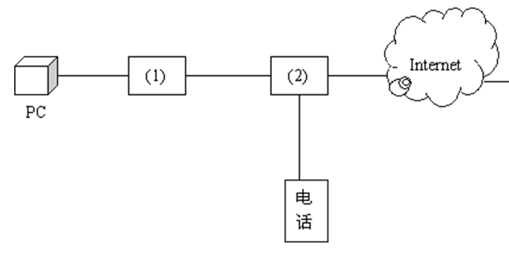
【问题1】图中〔 1 〕和〔2 〕空缺名称分别是什么？
(1)ADSL Modem (2)别离器，或称滤波器。
【问题2】目前在使用ADSL访问Internet时，能否同时打 ？为什么？
因为其采用频分多路复用技术
【问题3】在本质上，ADSL采用的什么多路复用方式？
频分多路复用〔FDM〕

题2
某校园网物理地点分布如图1-1所示，拓扑结构如图1-2所示：
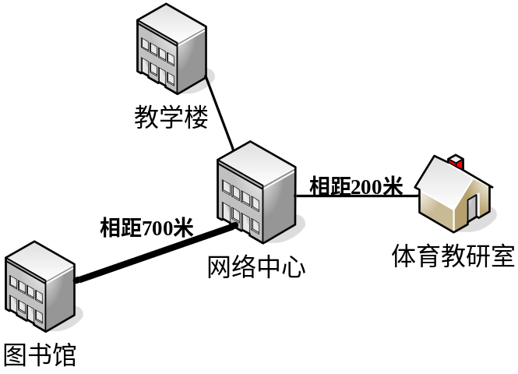
图1-1
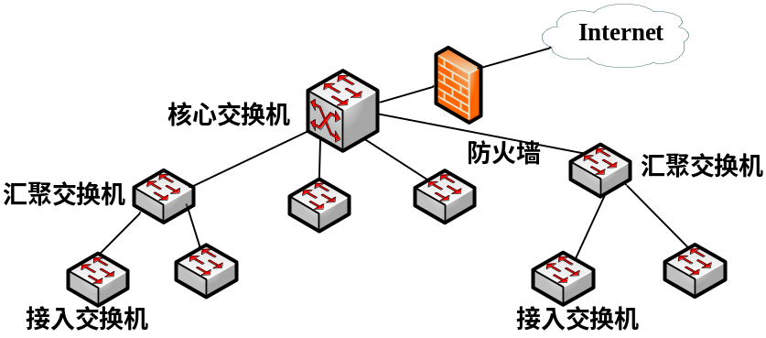
图1-2
【问题1】〔2分〕
由图1-1可见，网络中心与图书馆相距700米，而且两者之间采用千兆连接，那么两个楼之间的通讯介质应选择 〔A〕 ，理由是 〔传输速率千兆，距离超过550m〕 。
备选答案：
〔1〕A．单模光纤 B．多模光纤 C．同轴电缆 D．双绞线

【问题2】〔5分，空〔6〕为2分，其他每空1分〕
校园网对校内提供VOD服务，对外提供Web服务，同时进行网络流量监控。对以上服务器进行部署：VOD服务器部署在 〔A〕 ； Web服务器部署在 〔E〕 ；网络流量监控服务器部署在 〔B 〕 。
〔3〕〔4〕〔5〕的备选答案：
A．核心交换机端口 B．核心交换机镜像端口 C．汇聚交换机端口
D．接入交换机端口 E．防火墙DMZ端口
以上三种服务器中通常发出数据流量最大的是 〔VOD服务器〕 。

题3
某单位通过电信部门提供ADSL与Internet相连，并通过代理服务器使内部各电脑终端访问Internet，连接方式如图1-1所示。电信部门分配的公网IP地址为202.117.12.36/30，DNS的IP地址为211.92.184.130和211.92.184.129， 假设内部需代理的电脑客户端数目不超过250台。单位内部网络IP地址规划为.0/24。代理服务器外网卡部分网络参数配置如图1-2所示。
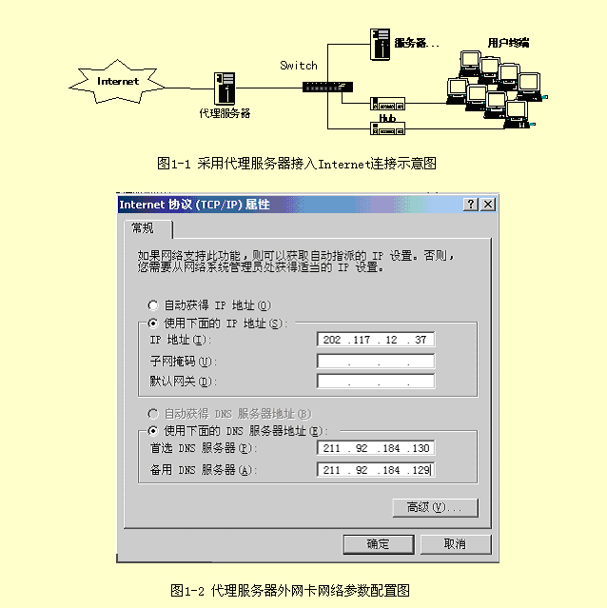
[问题1](2分)
从网络连接的角度来看，代理服务器承担了何种网络设备的功能？
路由器
[问题2](2分)
请给出以下代理服务器上的外网卡配置参数(配置界面如图1-2所示)。
子网掩码： ；
默认网关： 。
[问题3](3分)
请给出以下代理服务器上的内网卡配置参数(配置界面参照图1-2所示)
IP 地 址 ： ；
子网掩码 ： ；
默认网关 ： 不用设置 。
[问题4](3分)
请给出以下内部需代理的电脑客户端网卡的配置参数(配置界面参照图1-2所示)
IP 地 址： (说明：给出任一个合理的IP地址)；
子网掩码 ： ；
默认网关 ： 。
[问题5](2分)
为了实现内部电脑客户端通过代理服务器访问Internet，需要设置代理服务器，试说明设置代理服务器的好处。
访问网络访问速度，节省带宽，提高网络安全性，增强网络的连通性
[问题6](3分)
在代理服务器内网卡和外网卡以及内部电脑客户端网卡的网络配置参数中，哪些网卡的“DNS服务器”IP地址参数可以不设置？哪些网卡的“DNS服务器”IP地址参数是必须设置的？
代理服务器内网卡及内部电脑客户端网卡的"DNS服务器"IP地址不用设置；代理服务器外网卡的"DNS 服务器"IP地址是必须设置的。

题4
某一网络地址块202.101.102.0中有5台主机A、B、C、D和E，它们的IP地址及子网掩码如下表所示。

主机 | IP地址 | 子网掩码
A | 202.101.102.18
B | 202.101.102.146
C | 202.101.102.158
D | 202.101.102.161
E | 202.101.102.173

[问题1](2分)
5台主机A、B、C、D、E分属几个网段？哪些主机位于同一网段？
三个网段 A；B和C；D和E,
[问题2](2分)
主机E的网络地址为多少？
202.101.102.160
[问题3](2分)
假设要加入第六台主机F，使它能与主机B属于同一网段，其IP地址范围是多少？
202.101.102.145到202.101.102.157但要除去202.101.102.146〔算出来的地址中除去了网络号，广播号，和B和C的主机IP地址〕
[问题4](2分)
假设在网络中另加入一台主机，其IP地址设为202.101.102.164,它的广播地址是多少？哪些主机能够收到？
D和E主机能够收到
[问题5](2分)
假设在该网络地址块中采用VLAN技术划分子网，何种设备能实现VLAN之间的数据转发？
三层交换机或路由器

题5
阅读以下说明，答复以下问题1至问题4，将解答填入答题纸对应的解答栏内。
某公司网络结构如图2-1所示。其中网管中心位于A楼，B楼与A楼距离约300米，B楼的某一层路由器采用NAT技术进行网络地址变换，其它层仅标出了楼层交换机。
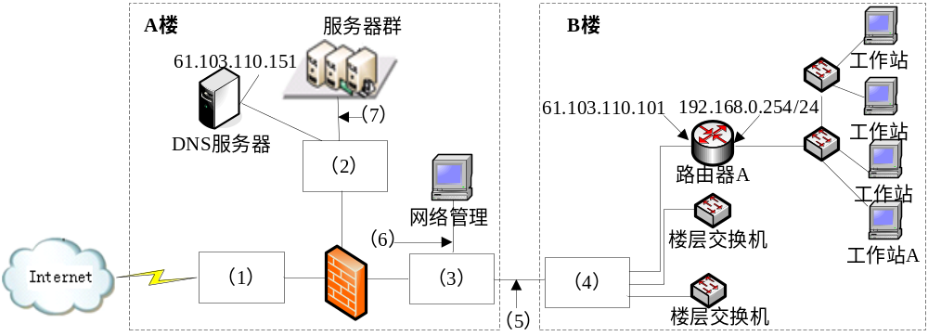
图2-1
【问题1】〔4分〕
从表1-1中为图1-1中〔1〕～〔4〕处选择合适设备名称〔每个设备限选一次〕。
表2-1
设备类型 | 设备名称 | 数量
路由器 | Router1 | 1
三层交换机 | Switch1 | 1
二层交换机 | Switch2 | 2
〔1〕Router1 〔2〕Switch2 〔3〕Switch1 (4)Switch2
【问题2】〔3分〕
为图2-1中〔5〕～〔7〕处选择介质，填写在答题纸的相应位置。
备选介质〔每种介质限选一次〕：A百兆双绞线 B 千兆双绞线 C 千兆光纤
(5) C (6) A (7) B
【问题3】〔4分〕
表2-2是路由器A上的地址变换表，将图1-2中〔8〕～〔11〕处空缺的信息填写在答题纸的相应位置。
表2-2
NAT变换表
内部IP / 端口号 | 变换后的端口号
192.168.0.1 : 1358 | 34576
192.168.0.3 : 1252 | 65534

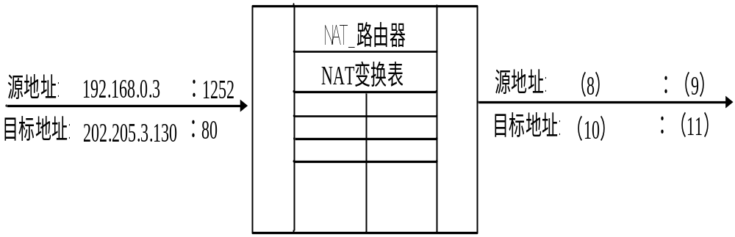
图2-2
(8) 61.103.110.101 (9) 65534 (10) 202.205. (11) 80
【问题4】〔4分〕
参照图1-1的网络结构，为工作站A配置Internet协议属性参数。
IP地址： 192.168.0.3(192.168.0.1到192.168.0.253之间的一个地址)；
子网掩码： ；
默认网关： ；
首选DNS服务器：。

题6
已知路由器B有如表2-1所示的路由表。
表2-1 路由器B的路由表
目的网络 | 距离 | 下一跳路由器
Net1 | 7 | A
Net2 | 2 | C
Net6 | 8 | F
Net8 | 4 | E
Net9 | 4 | F
现在路由器B收到从路由器C发来如表2-2所示的路由信息。
表2-2 路由器C发来的路由更新信息
目的网络 | 距离
Net2 | 4
Net3 | 8
Net6 | 4
Net8 | 3
Net9 | 5

路由器B更新后的路由表如表2-3所示，请为下表中(1)-(10)空缺处填写正确答案，把更新后的路由表画在答题纸上。〔每空1分〕
表2-3 路由器B更新后的路由表
目的网络 | 距离 | 下一跳路由器
Net1 | 7 | A
Net2 | 5 | C
Net3 | 9 | C
Net6 | 5 | C
Net8 | 4 | E
Net9 | 4 | F

题7
主机A向主机B连续发送了三个TCP报文段，其序号分别是60、100和170。
[问题1] 第一个报文段携带了多少字节的数据？40字节
[问题2] 主机B收到第一个报文段之后发回确实认中确认号应当是多少？100
[问题3] 如果B收到第三个报文段后发回确实认中确实认号是200，试问A发送的第三个报文段中的数据有多少个字节？30字节
[问题4] 如果A发送的第一个报文段丧失了，但第二个报文段到达了B。B在第二个报文段到达后向A发送确认。这个确认号是多少？60
[问题5] 如果A发送的第一个报文段和第三个报文段到达了B，但第二个报文段丧失了。B在第三个报文段到达后向A发送确认。这个确认号是多少？100

题8
〔10分〕TCP的拥塞窗口cwnd大小与传输轮次n的关系如下所示：
cwnd | 1 | 2 | 4 | 8 | 16 | 32 | 33 | 34 | 35 | 36 | 37 | 38 | 39
n | 1 | 2 | 3 | 4 | 5 | 6 | 7 | 8 | 9 | 10 | 11 | 12 | 13
cwnd | 40 | 41 | 42 | 21 | 22 | 23 | 24 | 25 | 26 | 1 | 2 | 4 | 8
n | 14 | 15 | 16 | 17 | 18 | 19 | 20 | 21 | 22 | 23 | 24 | 25 | 26
【问题1】 分别指明TCP工作在慢开始阶段和拥塞防止阶段的时间间隔。
慢开始时间间隔：[1，6]和[23，26]
拥塞防止时间间隔：[6，16]和[17，22]
【问题2】 在第16轮次和第22轮次之后发送方是通过收到三个重复确实认还是通过超时检测到丧失了报文段？
在第16 轮次之后发送方通过收到三个重复确实认检测到丧失的报文段。在第22 轮次之后发送方是通过超时检测到丧失的报文段。
【问题3】 在第1轮次、第18轮次和第24轮次发送时，门限ssthresh分别被设置为多大？
在第1 轮次发送时，门限ssthresh 被设置为32
在第18 轮次发送时，门限ssthresh 被设置为发生拥塞时的一半，即21.
在第24 轮次发送时，门限ssthresh 是第18 轮次发送时设置的13
【问题4】 假定在第26轮次之后收到了三个重复确实认，因而检测出了报文段的丧失，那么拥塞窗口cwnd和门限ssthresh应设置为多大？
拥塞窗口cwnd 和门限ssthresh 应设置为8 的一半，即4.

题9
阅读以下说明，答复以下问题，将解答填入答题纸对应的解答栏内。
【说明】
公司的业务员甲与客户乙通过Internet交换商业电子邮件。为保障邮件内容的安全，采用安全电子邮件技术对邮件内容进行加密和数字签名。安全电子邮件技术的实现原理如图3-1所示。某
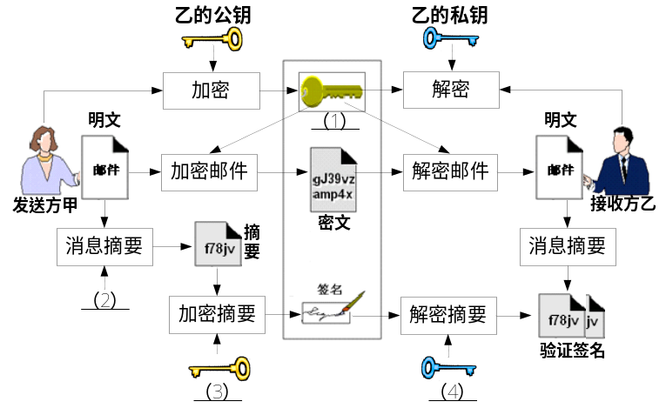
图3-1
【问题1】〔4分〕为图3-1中〔1〕～〔4〕处选择合适的答案。
〔1〕～〔4〕的备选答案如下： (1) C (2) B (3) F (4) E
A. DES算法 B. MD5算法 C. 会话密钥 D. 数字证书
E. 甲的公钥 F. 甲的私钥 G. 乙的公钥 H. 乙的私钥
解析：邮件安全技术通过加密和数字签名保证邮件的安全、保密和真实性。首先发送方甲生成会话密钥K，利用 密钥K对邮件明文使用加密算法E1进行加密，得到密文E1K〔M〕，并使用接收方的公钥PB加密会话密钥K得到E2PB〔K〕，同时对明文用MD5算法产生报文摘要R作为数字签名，再使用甲的私钥TA加密报文摘要，得到ETB〔R〕。接着向接收方传输被加密的会话密钥EPB〔K〕、密文E1K〔M〕和被加密的摘要ETB〔R〕。接收方乙收到传输的文件之后，首先利用自己的私钥解密EPB〔K〕得到会话密钥K，再用K解密密文，得到邮件明文M，为了验证邮件的发出者的真实性，接收方使用发出者的公钥解密报文摘要，再用同样的算法对邮件明文M产生报文摘要，比照两个摘要，如果相等就可确认邮件发送方的身份。
【问题2】〔2分〕以下关于报文摘要的说法中正确的有 。
B E
A. 不同的邮件很可能生成相同的摘要
B. 由邮件计算出其摘要的时间非常短
C. 由邮件计算出其摘要的时间非常长
D. 摘要的长度比输入邮件的长度长
E. 不同输入邮件计算出的摘要长度相同
F. 仅根据摘要很容易复原出原邮件
解析：报文摘要主要使用单向散列函数，要求计算量小，速度快。
单向散列函数 H(M)作用于一个任意长度的数据M，它返回一个固定长度的散列h，其中h的长度为m，h称为数据M的摘要。单向散列函数有以下特点：
给定M，很容易计算h；
给定h，无法推算出M；
一个最简单的单向散列函数是把数据分成等长的假设干段，然后进行异或加法计算，取最后的计算结果。散列函数对发送和接收数据的双方都是公开的。
除了单向性的特点外，消息摘要还要求散列函数具有“防碰撞性”的特点：
给定M，很难找到另一个数据N，满足H(M)=H(N)。
【问题3】〔2分〕甲使用Outlook Express撰写发送给乙的邮件，他应该使用 〔7〕 的数字证书来添加数字签名，而使用 〔8〕 的数字证书来对邮件加密。
〔7〕和〔8〕的备选答案如下： 〔7〕 A 〔8〕 B
A. 甲 B. 乙 C. 第三方 D. CA认证中心
解析：Outlook Express中，需要使用发送方的数字证书添加数字签名，而使用接收方的数字证书来加密邮件。
【问题4】〔2分〕乙收到了地址为甲的含数字签名的邮件，他可以通过验证数字签名来确认的信息有 〔9 〕 、 〔10〕 。
〔9〕和〔10〕的备选答案如下：〔9〕 C 〔10〕 D
A. 邮件在传送过程中是否加密 B. 邮件中是否含病毒
C. 邮件是否被篡改 D. 邮件的发送者是否是甲

题10
某单位在部署电脑网络时采用了一款硬件防火墙，该防火墙带有三个以太网络接口，其网络拓扑如以下图所示。
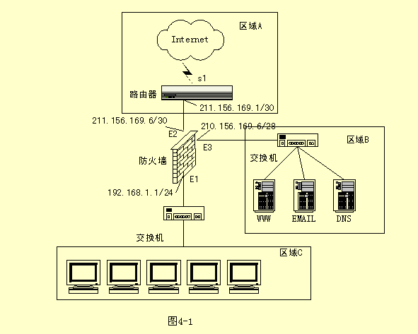
[问题1](4分)
防火墙包过滤规则的默认策略为拒绝，下表给出防火墙的包过滤规则配置界面。假设要求内部所有主机能使用IE浏览器访问外部IP地址202.117.118.23的Web服务器，为下表中(1)-(4)空缺处选择正确答案，填写在答题纸相应位置。
(1)
(2) 备选答案：
30
(3)
(4) 备选答案：A.E3->E2 B.E1->E3 C.E1->E2

序号 | 策略 | 源地址 | 源端口 | 目的地址 | 目的端口 | 协议 | 方向
1 | (1)A | (2)A | Any | 202.117.118.23 | 80 | (3)A | (4)C
[问题2](3分)
内部网络经由防火墙采用NAT方式与外部网络通信，为表中(5)-(7)空缺处选择正确答案，填写在答题纸相应位置。
源地址 | 源端口 | 目的地址 | 协议 | 转换接口 | 转换后地址
 | Any | (5)C | Any | (6)B | (7)C
(5) 备选答案：

2
(7) 备选答案：
A.192.168.1.1 B. 210.156.169.6
[问题3](3分)
图中__(8)B__适合设置为DMZ区。

[问题4](3分)
防火墙上的配置信息如图1-2所示。要求启动 代理服务，通过 缓存提高浏览速度，代理服务端口为3128，要使主机PC1使用 代理服务，其中“地址”栏中的内容应填写为8，“端口”栏中内容应填写为3128。
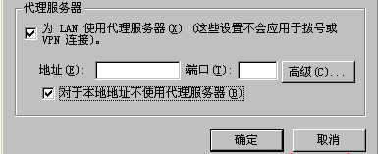
[问题5](2分)
NAT和 代理分别工作在__(11)A__和__(12)B__。

